|  |
| --- |
| **AVIS DE VALEUR** |

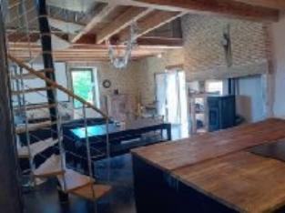 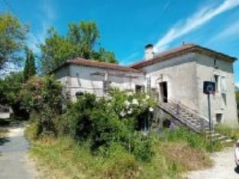 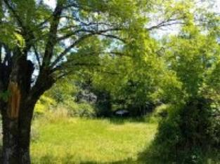

Je soussigné, Rémi RAZES, de la Sarl Quercy Transactions, 3, place Jean-Jacques Chapou, 46000 CAHORS , atteste par la présente avoir visité le 13 juin 2024, une Maison Ancienne sise 180 impasse al cloup 46140 CAMBAYRAC appartenant à

|  |
| --- |
| **Descriptif** |

CAMBAYRAC, Maison Ancienne de 122m² comprenant: 4 chambres, , 1 salles de bains , 1 salles d'eau , grand séjour de 53m² , terrasse sur un terrain de 5.040m² .

Une partie déja rénovée , les reste à faire .Double vitrage alu partout , chauffage poele à granulé. garage , joli terrain arboré avec vue

Toiture et zinguerie maison état correct , toiture garage mauvais état

Les informations sur les risques auxquels ce bien est exposé sont disponibles sur le site Géorisques: www.georisques.gouv.fr

Surface habitable environ : 122 m²

Parcelle n° 5 040 m²

Lot n°

|  |
| --- |
| **Maison Ancienne** |

* Situation du bien:
* Campagne non isolée
* Rez de chaussée:
* Cave voutée 36m²
* 2 Pièces 8.75/ 30 m²
* 1er étage:
* 2 Chambres 8.42/12.18m²
* Couloir 7.50m²
* Séjour avec cuisine ouverte 53m²
* WC 1.50m²
* 2ème étage:
* 2 Chambres 9.94/15.53m²
* Palier 3.40m²
* Salle de bains avec wc 6.37m²
* Dépendances:
* Atelier 10m²
* Garage 28.30m²
* DPE:
* Consommation énergétique en énergie primaire
* Emission de gaz à effet de serre
* Chauffage:
* Central granulés poêle
* Equipements divers:
* Fosse septique
* Fenêtres:
* Aluminium
* Double vitrage
* Terrain:
* Arboré
* Toiture:
* Tuiles
* Vue:
* Dégagée

A l'issue de cette visite, j'ai évalué ce bien entre **180 000 €** (**CENT QUATRE-VINGT MILLE EUROS**) et **180 000 €** (**CENT QUATRE-VINGT MILLE EUROS**). Cette évaluation a été donnée sur la base de l'état des prestations du bien, de sa situation, du marché immobilier et des transactions réalisées à ce jour sur ce secteur et sous réserve du résultat favorable des expertises : termites, plomb, amiante, électricité, gaz, diagnostic de performance énergétique (DPE), assainissement. Cet avis de valeur est indicatif et n'a pas de valeur d'expertise et ne peut engager notre responsabilité, n’étant pas en mesure de vérifier les éventuelles servitudes, nuisances, malfaçons ou autres troubles pouvant affecter la propriété et le reflet du marché immobilier actuel pouvant subir des fluctuations. Cet avis de valeur a une durée de validité de six mois.

Pour servir et valoir ce que de droit,

Fait à Cahors, le 19 juin 2024

RAZES Rémi